浙江中一检测研究院股份有限公司职业卫生网上公开信息表
单位名称 | 宁波杜邦帝人鸿基薄膜有限公司
单位地址 | 宁波市北仑区凤洋二路9号 | 联系人 |  | 张临丰
项目名称 | 宁波杜邦帝人鸿基薄膜有限公司职业病危害现状评价
技术服务项目组员名单 | 柴义苏、林彦铭、井瑜、高真真
现场调查时间 | 2023.3.4
现场调查技术人员 | 柴义苏、林彦铭 | 企业陪同人 | 张临丰
现场调查图像证明 | 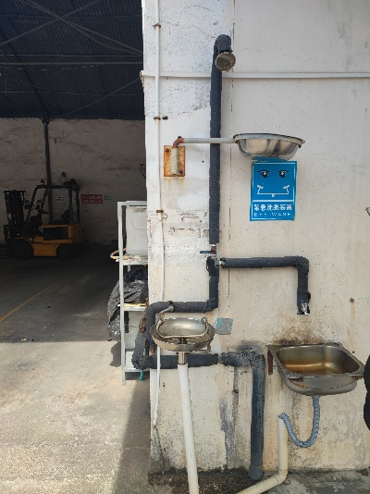
现场采样、检测时间 | 2023.3.13~15
现场采样、检测人员 | 柴义苏、周之桢 | 企业陪同人 |  | 张临丰
现场采样、检测图像证明 | 